ADDIO DOLCE SWARTZ

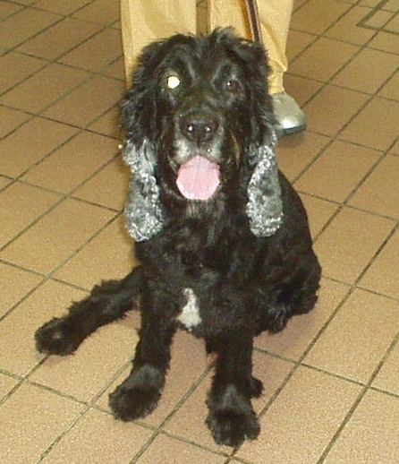

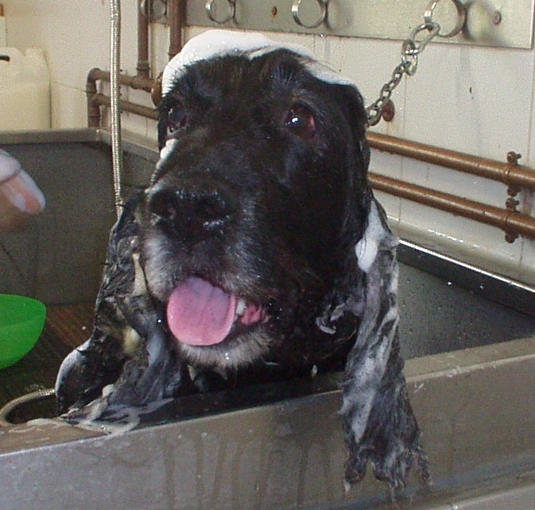

Alcuni ti rimangono nel cuore più di altri, per la disarmante dolcezza, per il bisogno di affetto…
Un destino crudele ha voluto che, proprio quando era pronta una casa per te, la malattia ti colpisse senza appello.
Hai trascorso così poco tempo fuori dal canile, e ti sei fatto voler bene da tutti.
Addio, caro Swartz, corri ora libero dal dolore, e riunisciti con tutti quelli che ti hanno preceduto.

